Садыков Шайхи Садыкович
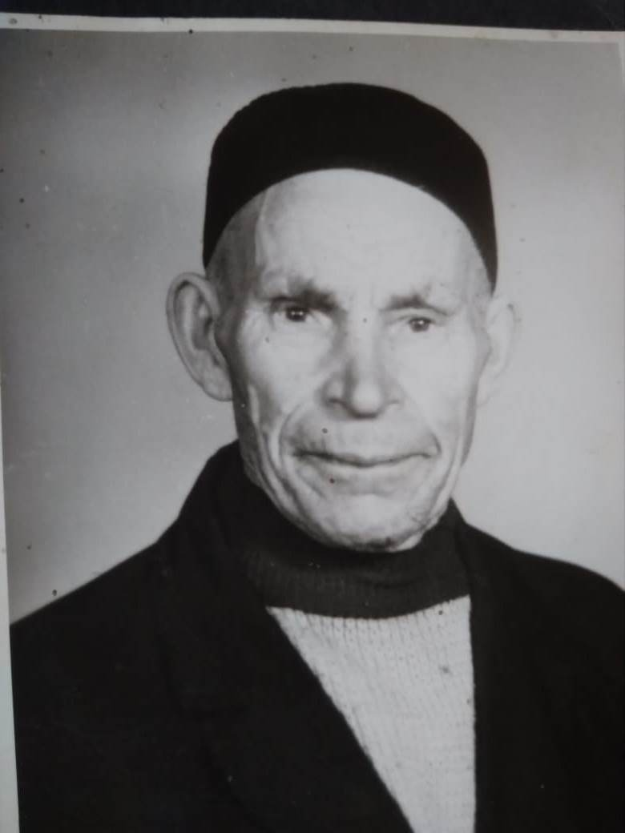

1909-10.02.1997
Награды: Орден Отечественной войны I степени

